Министерство науки и высшего образования Российской Федерации

Федеральное государственное бюджетное образовательное учреждение

высшего образования

«Брянский государственный инженерно-технологический университет»

Кафедра «Информационные технологии»

**Лабораторная работа №7**

по дисциплине « SPA и MPA фреймворки»

**«**Коллекции в js. Цикл for**»**

Выполнил ст. гр. ИСТм-101

Алешин. К.В.

«_____» ______________2023 г.

Руководитель

Н.А. Афанасьева

«_____» ______________2023 г.

Брянск 2023

Оглавление

1. Демостарция работы 3

2. Описание кода 5

# who-am-i

Необходимо реализовать сайт, в кортом при передвижении ползунка меняется картинка на соответствующую статусу этого ползунка.



Рис. Начальное состояние



Рис. Второе стостояние



Рис. Четвертое состояние

Исходный код продемонстрирован ниже.

|  |
| --- |
| let imageNode=document.querySelector(`#image`);  let formRangeNode=document.querySelector(`.form-range`);  formRangeNode.addEventListener(`input`, (evt)=>{      console.log(evt.target.value);      imageNode.src = `assets/${Number(evt.target.value)+1}.png`;  }); |

Листинг Исходный код функции обработки ползункам

# reading-list

Реализовать

1. Добавить нумерацию в список
2. Реализовать логику поисковой строки
3. Реализовать механизм добавления строк в список

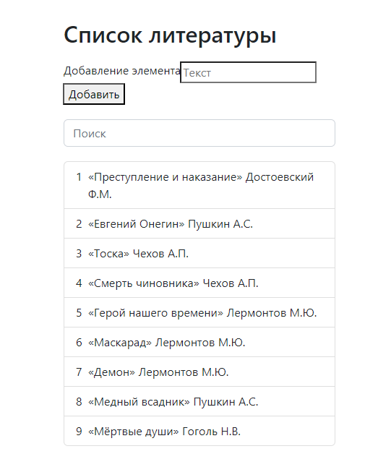

Рис. Начальное состояние

Исходный код блока нумерации строк в списке

|  |
| --- |
| // нумерация  let bookNodes = document.querySelectorAll(`.book`);  for(let i = 0; i < bookNodes.length; i++){      bookNodes[i].innerHTML = i + 1 +  bookNodes[i].innerHTML;  } |

Листинг Нумерация строк

Логика поисковой строки.

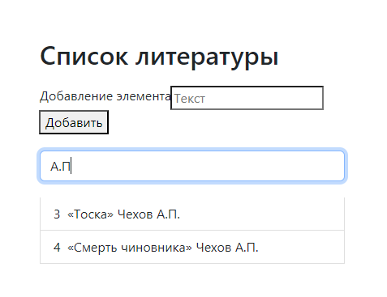

Рис. Демонстрация работы поисковой строки

|  |
| --- |
| // поиск  let formСontrolNode = document.querySelector('.form-control');  formСontrolNode.addEventListener('input', (evt) =>{      for(let itemNode of document.querySelectorAll(`.book`)) {          if(!itemNode.innerHTML.includes(evt.target.value)){              itemNode.classList.add('d-none');          }          else itemNode.classList.remove('d-none');      }  } ) |

Листинг Исходный код поисковой строки

Добавление нового значения в список.

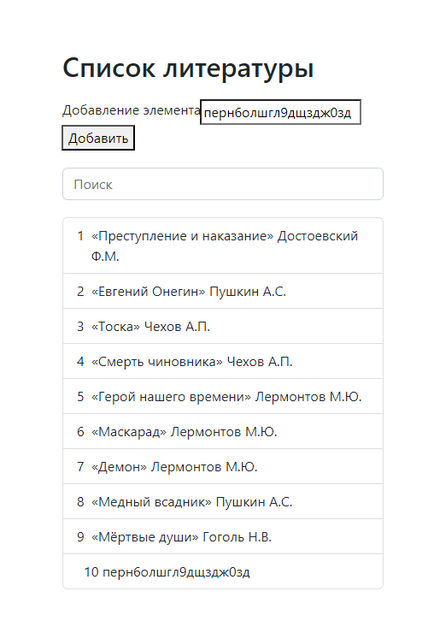

Рис. Демонстрация добавления нового значения в список

|  |
| --- |
| // добавить Элемент  document.querySelector('#Add').onclick = function ()  {      let bookNodesCount = document.querySelectorAll(`.book`).length+1;// номер новой плашки          document.querySelector('.list-group').innerHTML +=          `<li class="book list-group-item d-flex justify-content-between align-items-start">              <div class="ms-2 me-auto">              ${bookNodesCount} ${document.querySelector('#text').value}              </div>              <span class="badge bg-primary rounded-pill align-self-center"              >Done</span           </li>`  } |

Листинг Исходный код добавления элемента